暨南大学本科实验报告专用纸
课程名称 计算机网络 成绩评定
实验项目名称 交换机基本配置与VLAN的划分 指导教师 潘冰
实验项目编号 05、06 实验项目类型 设计型 实验地点 计算机网络实验室
学生姓名 冯振宇 学号 2019051116
学院 智能科学与工程 系 计算机 专业 信息安全
实验时间 2021 年 10 月 26 日 下 午～ 11 月 2 日 下 午

交换机基本配置与VLAN的划分
【实验目的】
1. 了解交换机的配置方式
2. 掌握交换机命令行各种操作模式的区别以及模式之间的切换。
3. 查询交换机系统和配置信息，掌握当前交换机的工作转状态。
- 理解基于交换机端口的VLAN划分。

【实验内容】
1. 命令行下交换机各种模式切换。
2. 查看并熟悉交换机的配置信息。
3. 用命令行方式在（同一台和不同交换机两种环境）交换机上配置（不同的）VLAN。
4. 在两个交换机上配置TRUNK。
5. 测试同一VLAN的用户可以通信，而不同的VLAN的用户不能直接通信。

【实验步骤】
- 登录到交换机上并将交换机名称修改为“SwitchA”：
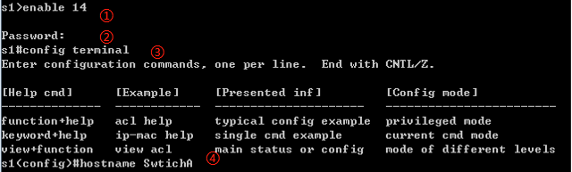
从上到下分别为：
- enable 14 进入到特权模式
- Password： 输入密码
- config terminal 进入到全局模式
- hostname SwitchA 将交换机的名字修改为“SwitchA”

- 在交换机A（SwitchA）上建立2个VLAN 10 ，VLAN 20。
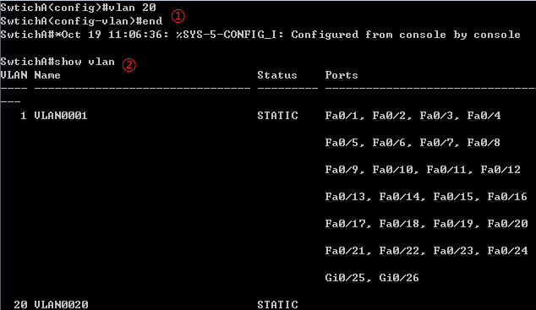
从上到下分别为：
- vlan 20 建立VLAN20
- show vlan 展示VLAN配置信息
重复同样的操作只需要将“20”改成“10”就可以建立VLAN10
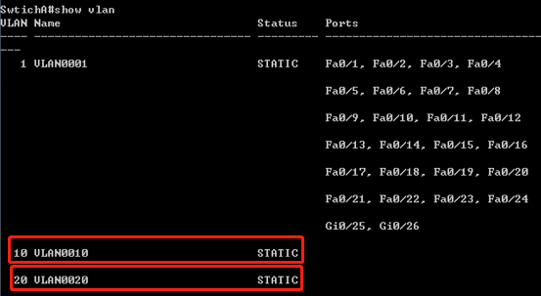
最后再show vlan，就可以看到我们刚刚建立的VLAN10、VLAN20的配置了，这里我们还没配置，因此为空。

- 将端口0/5、0/15C1分别放入VLAN10和VLAN20
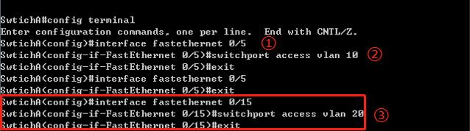
从上到下分别为：
- 进入接口F0/5配置模式
- 将F0/5分配给VLAN 10
- 重复（1）、（2）中的操作，将参数修改一下，就可以将F0/15分配给VLAN 20

- 把交换机SwitchA与SwitchB连接的0/24接口做成trunk模式
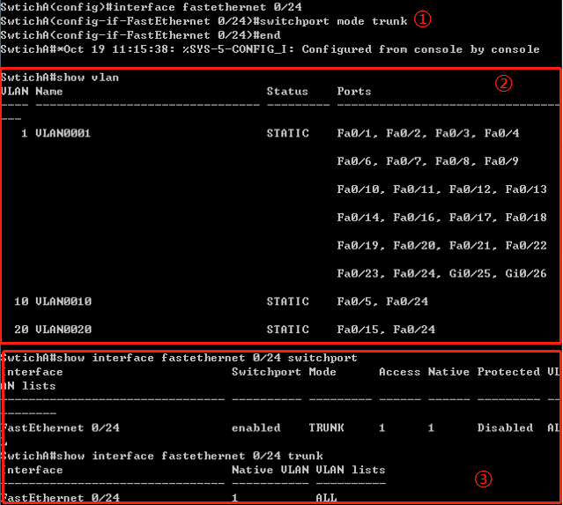
从上到下分别为：
- 进入到接口0/24配置并将其配置为Trunk模式
- 我们配置好以及默认的接口信息
- 接口0/24 的详细信息，包括交换机端口、模式、权限等

- 接着返回到RCMS，选S2，并登录到交换机，将SwitchB配置好后（与配置SwitchA几乎相同，只是不需要建立VLAN20以及修改交换机的名字不一样，这里是“SwitchB”）
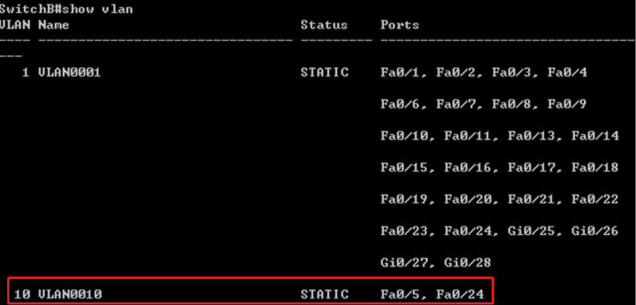
最后可以看到我们也将SwitchB配置好了。

- 当SwitchA和SwitchB配置好后，就需要将PC1、PC2、PC3与SwitchA、SwitchB按照实验要求进行连接：
- 首先我们将三台PC都连到“分”上面去，这样才能连接上我们配置的交换机
- 将PC1的端口连接到SwitchA的5端口（VLAN10）
- 将PC2的端口连接到SwitchA的15端口（VLAN20）
- 将PC3的端口连接到SwitchB的5端口（VLAN10）
- 将SwitchA的24端口连接到SwitchB的24端口
连接后，设备的拓扑结构：
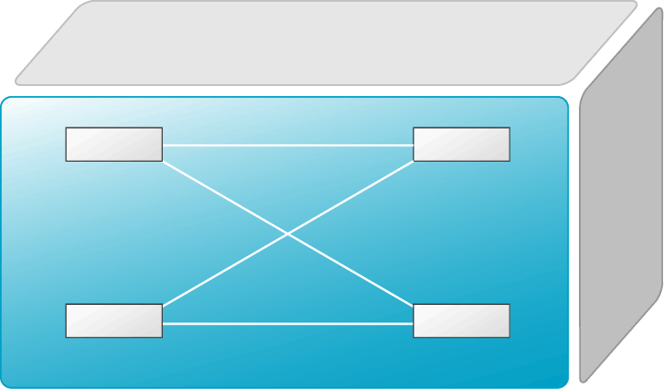
PC1
PC3
SwitchA
PC2
SwitchB
VLAN 20
F0/24
F0/24
F0/5
VLAN 10
F0/5
F0/15
VLAN 10

- 进行ping测试了：
- PC1 ping PC3：
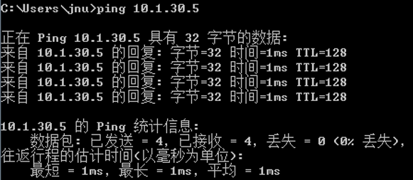
由结果可以知道，两台PC之间是能直接通信的，这符合预期。
- PC1 ping PC2
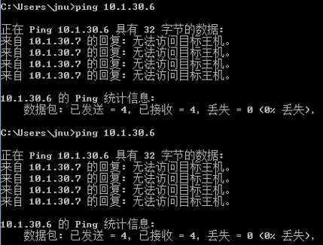
由结果可以知道，即便重复ping，PC1与PC2也是不能直接通信的，这也符合预期。
- 综上PC1与PC3是能直接通信的，PC1、PC3与PC2是不能直接通信的，因此实验成功！

【思考】
- 不同的VLAN之间为什么不能通信？
- 如何删除一个VLAN？
- Trunk作用是什么？
答：
- vlan具有分割广播域的作用。所以无法直接通信。两个不同广播域通信就要用到三层设备；
- 这里以删除SwitchA中的VLAN10为例子：
删除接口：
- switch(config)#int ra f0/5 -5
- switch(config-if)#no switch port access vlan 10
- switch(config-if)#exit
删除配置接口：
- switch(config)#no int vlan 10
删除VLAN：
- switch(config)#NO vlan 10
- 作用：Trunk类型的端口可以允许多个VLAN通过，可以接收和发送多个VLAN的报文，一般用于交换机之间连接的端口，在这次实验中，为了使得两个交换机0/24能够使得VLAN10通过，就用到了Trunk端口。

路由器实现VLAN间通信
【实验目的】
1. 了解VLAN 之间的通信过程与实现方式。
2. 熟悉三层交换和路由器实现VLAN之间通信的配置与实现

【实验内容】
1. 通过三层交换机实现VLAN间互相通信。
2. 在三层交换机上创建VLAN，给VLAN分配IP地址，向VLAN中添加交换机端口，并激活路由选择协议的操作。
3. 在两层交换机间创建VLAN，向VLAN中添加交换机端口，配置Trunk端口
4. 在路由器上创建子接口，设置包封装格式，并激活路由选择协议的操作
5. 测试不同VLAN间通信。

【实验步骤】
- 登录到交换机上，并将交换机名称修改为SwitchA，这一步与上一个实验一样
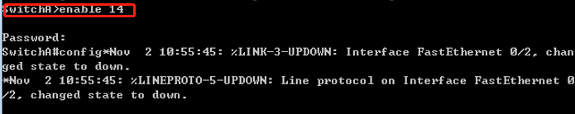

- 在交换机上创建两个VLAN，分别是VLAN 10和VLAN 20，这一步也与上一个实验一样，只是这里VLAN10对应的端口为0/1,VLAN20对应的端口为0/2
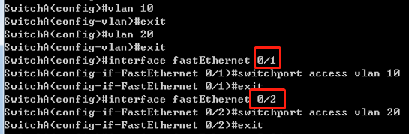
- 将交换机的0/24接口做成Trunk模式，这一步与上个实验一样
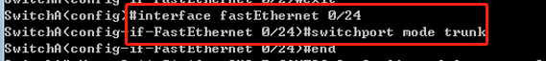
- 在路由器上配置接口F0的子接口
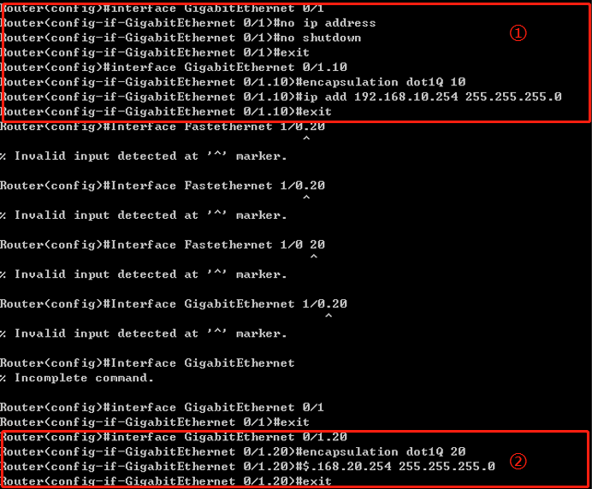
其中①代表着：配置子接口F0.10 IP地址VLAN10的默认网关；②代表着：配置子接口F0.20 IP地址VLAN 20的默认网关

- 查看接口配置
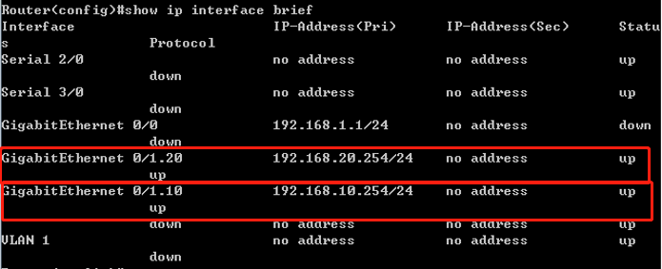
框出来的就是我们刚刚配置好的接口。

- 当SwitchA、Router、PC1、PC2都配置好后，对他们进行连接：
- 首先我们将三台PC都连到“分”上面去，这样才能连接上我们配置的交换机
- 将PC1的端口连接到SwitchA的1端口
- 将PC2的端口连接到SwitchA的2端口
- 将SwitchA的24端口连接到Router的0端口
连接完成后，设备的拓扑结构：
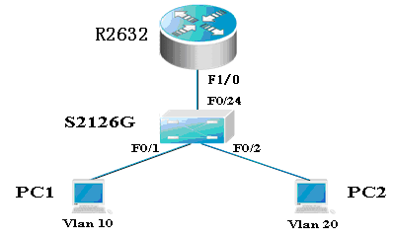
- 各VLAN内主机的配置
这里需要根据上述的配置信息对我们PC的IP进行配置：
PC1：
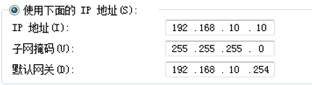
PC2：
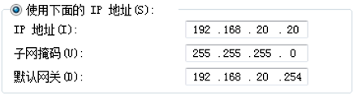

- 测试VLAN间路由
PC1 ping PC2：
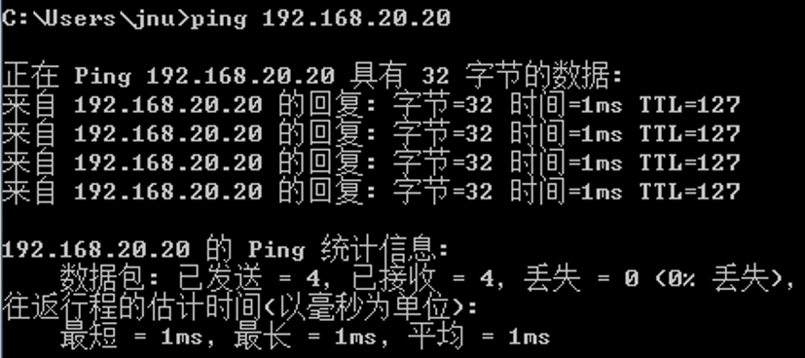
PC2 ping PC1：
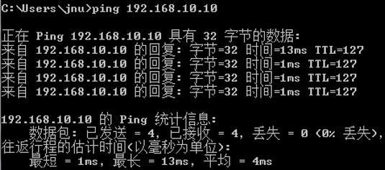
从上面两张图中可以知道，PC1、PC2之间是可以通信的，实验成功！

【实验总结】
这次实验主要聚焦于交换机配置、VLAN等方面，通过第一个实验，学生动手配置交换机，利用命令行建立VLAN，还需要学生根据配置后形成的拓扑图像对现实中的交换机、PC机进行连线，第二个实验通过路由器实现了不同VLAN之间的通信，也使得学生更加了解VLAN的工作方式，通过这两个实验，加深了学生对网络的理解，对学生日后从事与网络相关的工作起到了重要且深刻的作用。

